스터디 활동지
그룹명 |  | 3조
그룹원 |  | 학과 |  | 학번 |  |  | 이름 |  | 참여
 |  | 공업화학고분자공학과 |  | 202311675 |  |  | 우현승 |  | O
 |  | 지구환경시스템과학부 |  | 202212637 |  |  | 박승희 |  | O
 |  | 해양스포츠전공 |  | 202313377 |  |  | 이승헌 |  | O
 |  | 국제통상학부 |  | 202210881 |  |  | 박준상 |  | X
활동일자 | 2023.11.30 |  | 활동장소 |  | 집현전 동아리방 | 활동시간 |  | 1시간 10분
회의 링크
활동내용 |  | 우현승 : 음료수 자판기 계산하기 코딩  이승헌 : 아동발달과교육 기질의 구성 요소  박승희 : 물리해양학 미소전달파 공식 필사
활동사진 |  | 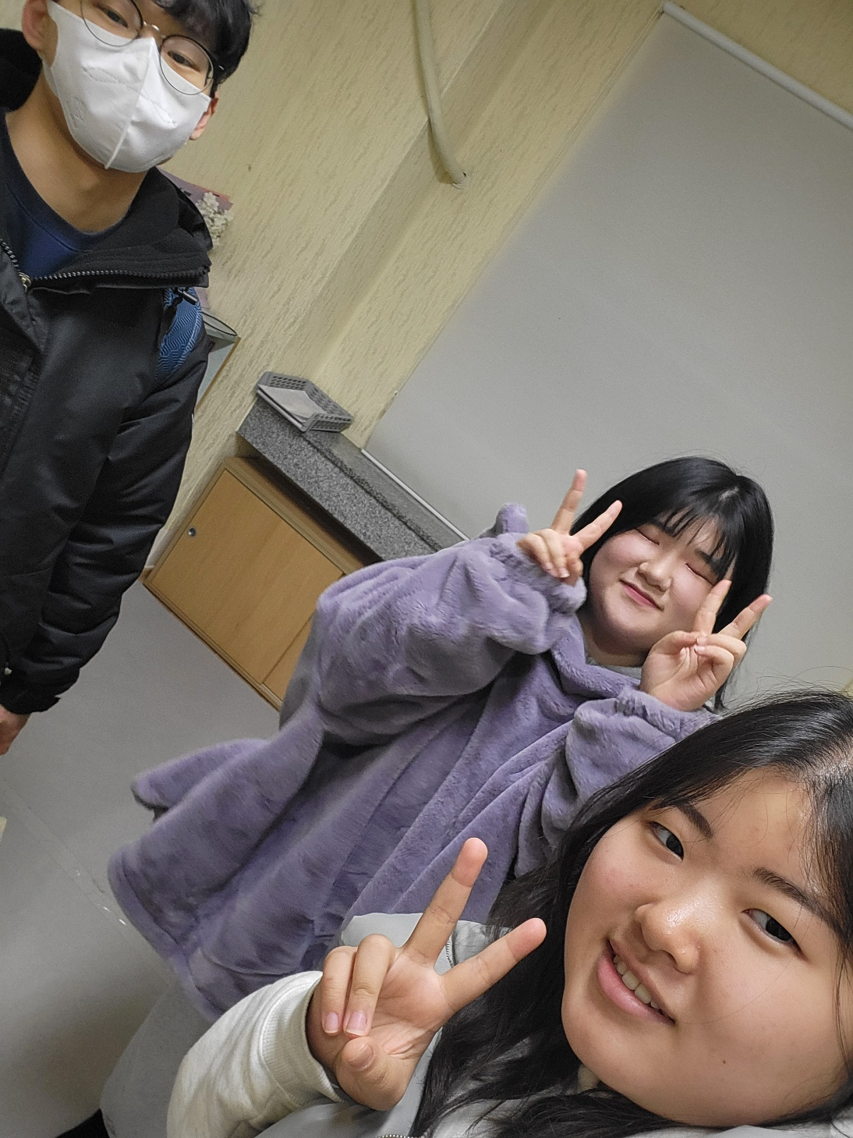
시간 인증사진 |  | 